**Министерство образования и науки Российской Федерации**

**федеральное государственное автономное образовательное учреждение высшего образования**

**“САНКТ-ПЕТЕРБУРГСКИЙ НАЦИОНАЛЬНЫЙ ИССЛЕДОВАТЕЛЬСКИЙ**

**УНИВЕРСИТЕТ ИНФОРМАЦИОННЫХ ТЕХНОЛОГИЙ,**

**МЕХАНИКИ И ОПТИКИ”**

**ФАКУЛЬТЕТ СРЕДНЕГО ПРОФЕССИОНАЛЬНОГО ОБРАЗОВАНИЯ**

**ОТЧЕТ**

**по Лабораторной работе № 6**

**«Создание интерфейсов к СУБД средствами PHP»**

Специальность 09.02.07 «Информационные системы и программирование»

|  |  |
| --- | --- |
| Преподаватель:  Говоров А.И.  «25» февраля 2020г.  Оценка: | Выполнил:  студент группы Y2339  Романов К.Д. |

Санкт-Петербург 2019/2020

Цель рабаоты

Овладеть практическими навыками разработки форм для вставки, выборки и редактирования данных.

Описание Интерфейсов

Интерфейс, реализуемый с помощью языка гипертекстовой разметки(HTML),представляет из себя таблицу со значениями имен учеников, классов, в которых они учатся, а также их персональный ID.Таблица формируется посредством взаимодействия скриптового языка php c СУБД PostgreSQL посредством библиотеки PDO.Все функции, реализуемые интерфейсом ,аналогично формированию таблицы реализуются через PDO.

Внешний вид интерфейса представлен на рисунке №1

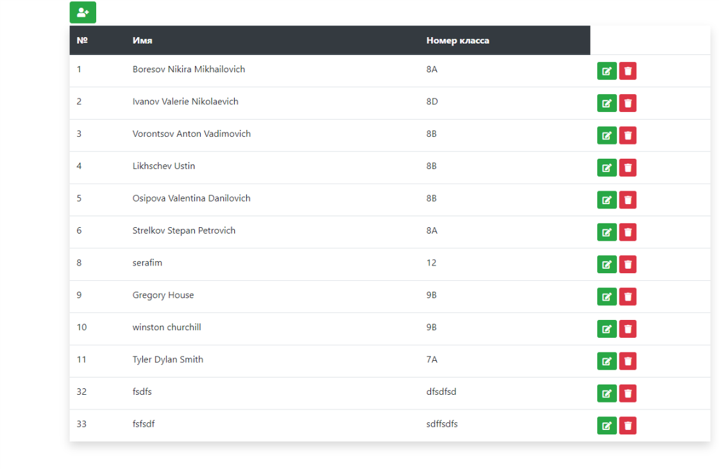

Рисунок №1.

Выводы: был приобретен навык работы с библиотеками PHP, а также была изучена модель CRUD(Create, Read, Update, Delete).